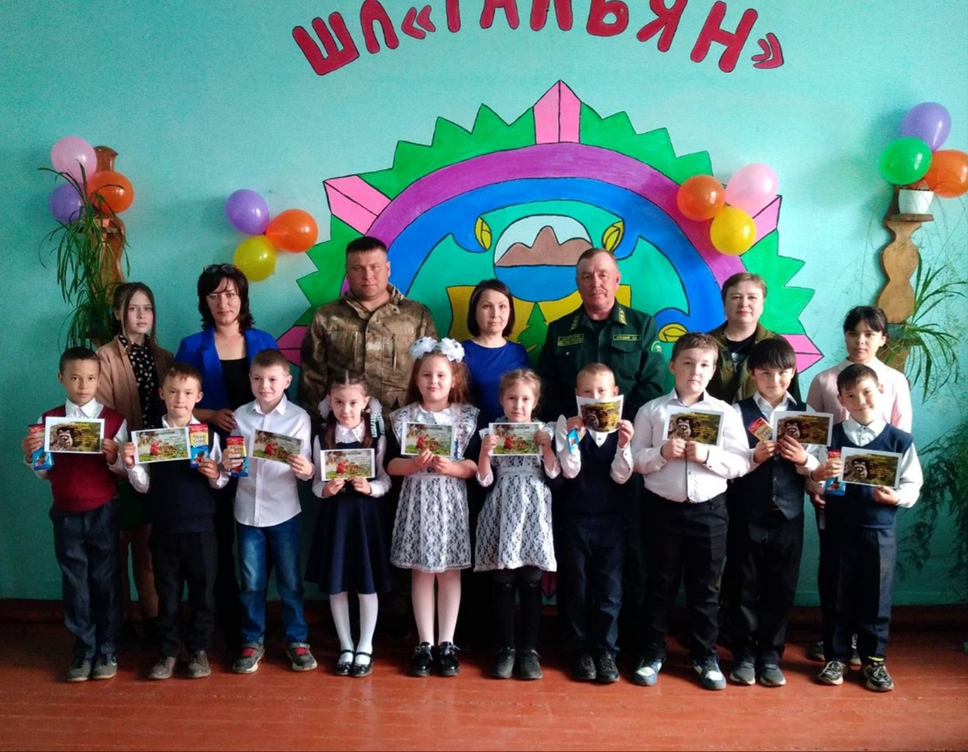

Посвящение в лесоводы
Торжественное посвящение учащихся 1–4 классов Верхне-Талецкой СОШ в юные лесоводы состоялось 17 мая в с. Верхние Тальцы.
С приветственным словом выступили главный лесничий — начальник отдела ООиОД Верхне-Талецкого лесничества Сергей Михайлович Кукушкин, ведущий специалист администрации сельского поселения «Верхнеталецкое» Оксана Николаевна Пронина, мастер леса Карбаиновского участкового лесничества Оксана Зубакина, они пожелали детям новых открытий, свершений и больших побед в нелегком, но таком нужном деле.
Заместитель руководителя АУ РБ «Верхне-Талецкий лесхоз» Егор Владимирович Тюменцев вручил юным лесоводам удостоверения. Каждый ребёнок получил и сладкий подарок — плитку шоколада.
«Повсюду цветет багульник, а в нашей дружной «семье» школьного лесничества «Тальян» «пополнение», — обратилась к детям руководитель школьного лесничества «Тальян» Наталья Сергеевна Янькова. — Вы сегодня вступили в ряды школьного лесничества «Тальян». Впереди у нас экскурсии, уроки на природе, походы, посадка деревьев. Я очень надеюсь, что в будущем кто-то из вас свяжет свою судьбу с лесным хозяйством и будет оберегать природу родного края».
Ребята пообещали всегда быть на страже леса, любить и оберегать природу, быть патриотами лесного дела.
Оксана Пронина.

